

ZADANIE: Pokoloruj książkę lub pomaluj farbami.

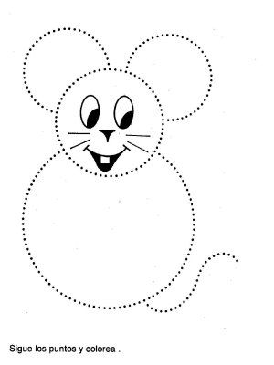

Narysuj myszkę ołówkiem po śladzie, pokoloruj ją.